План
1 Написать и разобрать лекцию.
2. Для проверки фотографию конспекта выслать на электронную почту: alevtina_sokolov@mail.ru
3 Время написания лекции: 27.03. Проверка наличия лекций 28.03
Введение

Тригонометрия возникла как аппарат для вычисления неизвестных параметров треугольника по заданным значениям других его параметров. Так, методами тригонометрии по данным сторонам треугольника можно вычислить его углы, по известной площади и двум углам вычислить стороны и т.д. Необходимость отыскивать неизвестные параметры данного треугольника впервые возникла в астрономии, и в течение долгого времени тригонометрия была одним из ее разделов.
Первые методы нахождения неизвестных параметров данного треугольника были развиты учеными Древней Греции за несколько веков до нашей эры. Греческие астрономы не рассматривали синусов, косинусов и тангенсов. Вместо таблиц этих величин они составили и использовали таблицы, позволяющие отыскивать хорду окружности по стягиваемой ею дуге. Дальнейшее развитие тригонометрия получила в средние века в работах индийских и арабских ученых. Современные буквенные обозначения появились в тригонометрии в середине XVIII века. Приблизительно в то же время в тригонометрии стала рассматриваться радианная мера угла, были введены тригонометрические и обратные тригонометрические функции числового аргумента, после чего тригонометрия приобрела свой современный вид.

Тригонометрические функции числового аргумента,
основные соотношения, знаки

Радианная и градусная мера угла.
Угол – часть плоскости, ограниченной двумя лучами, исходящими из одной точки, называемой вершиной угла.
Рассмотрим новое определение угла. Пусть одна из сторон угла совпадает с положительным направлением оси Ох (луч l₁), а вершина угла – с началом координат. На луче l₂ на расстоянии R=1 от начала возьмем точку А. Тогда при вращении луча l₂ точка А опишет окружность с радиусом R=1, которую мы будем называть единичной окружностью (рис.1).
Угол, полученный при повороте отрезка ОА, можно охарактеризовать двумя способами – радианной и градусной мерой.
При градусном измерении за 1⁰ принимается 1/360 полного угла. Тогда полный угол равен 360⁰, развернутый 180⁰, прямой угол 90⁰. В радианной мере величина угла измеряется длиной соответствующей ему дуги. Например, величина полного угла равна длине окружности, т.е. в данном случае 2π (здесь π=3,141596 – отношение длины окружности к диаметру. При вычислениях будем пользоваться значением π≈3,14), величина развернутого угла есть π, величина прямого угла равна π/2. Часто вместо записи величины угла в виде бесконечной десятичной дроби ее записывают в долях π. Так, величину прямого угла записывают π/2 вместо 1,57.
Градусный и радианный способы измерения углов равноправны и используются достаточно широко.
В некоторых случаях используют доли градуса – минуты и секунды. Минута – это 1/60 доля градуса и записывается так: 1′=(1/60)⁰; секунда – это 1/60 доля минуты и записывается так: 1′′=(1/60) ′.
Отметим, что при градусном измерении обозначения нужно обязательно записывать (знаки ⁰ ,′ ,′′), а радианное обозначение всегда пропускают, записывая просто число радианов: 1; 0,75; 4,5; π.
Часто приходится переходить от градусного измерения к радианному и обратно. При этом используют следующие формулы:

y  II l₂ I  A  R=1  l₁  0 x  III IV  рис.1 | 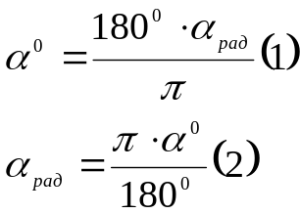
Луч l₂ единичной окружности можно вращать в двух направлениях: по часовой стрелке и против часовой стрелки. При движении l₂ против часовой стрелки будем считать полученный угол положительным, а при движении этого луча по часовой стрелке – отрицательным (рис.2).
При построении угла на единичной окружности луч l₁ всегда совпадает с положительным направление оси Ох, а луч l₂ вращается в соответствии с заданным условием. При этом луч l₂ пересечется с единичной окружность в точке А_{α} (рис.3). Точка А_{α} , как всякая точка плоскости, имеет свои координаты (х;у).
y  l₂ 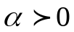  α  0 β l₁ x  l₂ 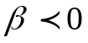  рис.2 | y  l₂  A_{α}  y  l₁  0 x x  рис.3

Определение. Синусом угла α называется ордината точки А_{α} пересечения подвижного луча и единичной окружности;
косинусом угла α называется абсцисса точки А_{α} ;
тангенсом угла α называется отношение ординаты точки А_{α} к ее абсциссе;
котангенсом угла α называется отношение абсциссы точки А_{α} к ее ординате.
Если угол α оканчивается в четверти, то абсцисса и ордината точки А_{α}(х;у) являются длинами катетов прямоугольного треугольника с гипотенузой, равной 1. В этом случае определения тригонометрических функций угла α совпадают с определением тригонометрических функций острого угла треугольника.
Если угол α оканчивается в любой другой четверти, то при нахождении значений тригонометрических функций необходимо учитывать знаки координат точки А_{α}(х;у).
Формула перехода из градус в радианы и наоборот.
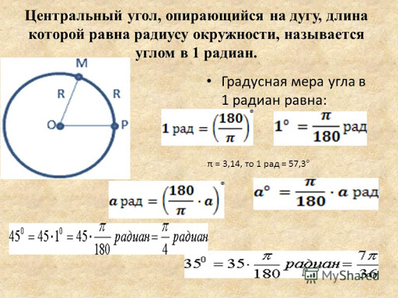

Примеры:
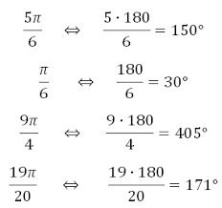
Четверти тригонометрических функций
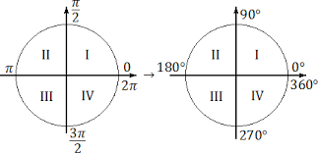

1 Четверть: 0-90 градусов или (0 до П/2)
2 четверть: 90-180 градусов или ( п/2 до п)
3 четверть: 180-270 градусов или (п до 3п/2)
4 четверть: 270-360 градусов или (3п/2 до 2п)
Например: 200 градусов принадлежит 3 четверти. Т.к. 200⁰$∈\left[{180}^{0 };{270}^{0}\right]$

